2025年小学教育学院质量年报材料

2025年，小学教育学院紧密围绕国家职业教育改革方向，以服务区域经济社会发展为导向，聚焦专业群建设、教学改革、产教融合和学生发展，持续深化内涵建设，实现了人才培养质量的全面提升：
一、专业与人才培养
现有小学教育专业群、新闻与传播专业群两个专业集群。
（一）小学教育专业群
对接基础教育，培养能胜任小学教育教学工作的教育工作者，包含三个专业：
1.小学教育专业
培养目标：培养德、智、体、美、劳全面发展，掌握扎实的科学文化基础和思想政治理论，教育教学基础理论、相关学科等知识，具有良好的教师职业形象和人文素养、科学素养和创新意识，掌握小学教育专业基本知识，具备较强的课程设计与实施、班级建设与管理、数字化教育技术应用、终身学习等能力，能够从事小学语文或者小学数学课程教学工作，兼教小学道德与法治或小学科学课程教学工作的高素质小学教育工作者。
对接职业：小学语文课程教师，小学数学课程教师，小学科学课程教师，小学道德与法治课程教师
2024年招生：196人
2025年招生：246人
在校生： 627人
2.小学科学教育专业
培养目标：培养理想信念坚定，德、智、体、美、劳全面发展，具有良好的教师职业道德、先进的小学科学教育理念和良好的人文素养，具备扎实的自然科学基本理论、基础知识、基本技能，具有较高的科学素养，具有终身学习能力、工匠精神和数字素养，掌握较强的数字化教育技术，具备基本的小学科学学科教学、小学科学实验操作与教学、小学科学实践活动设计与实施、小学班队管理等工作能力，以及反思意识和可持续发展潜力的小学科学教师。。
对接职业：小学科学课程教师
2024年招生：104人
2025年招生：78人
在校生： 255人
3.小学语文教育专业
培养目标：培养德、智、体、美、劳全面发展，掌握扎实的科学文化基础和思想政治理论、教育教学基础理论、语文学科知识等，具备良好的人文素养、科学素养和创新意识，较强的课程设计与实施、班级建设与管理、数字化教育技术应用、终身学习等能力，具有工匠精神和信息素养，能够从事小学语文教育教学工作的高素质教育工作者。
对接职业：小学语文课程教师
2024年招生：98人
2025年招生：144人
在校生： 361人
（二）新闻与传播专业群
对接新兴媒体和直播行业，培养能够从事播音主持、网络直播运营、网络直播编导等工作的高素质技术技能人才，包含二个专业：
1.播音与主持专业
培养目标：培养德、智、体、美、劳全面发展，掌握扎实的科学文化基础和语言传播、主持艺术等知识，具备即兴口语表达、音频节目主持等能力，具有良好的人文素养、职业道德、创新意识和精益求精的工匠精神，能够在全国省、市、县级传统媒体、新兴媒体和融媒体中心、中小学生语言培训机构、及文化传播、广告、新零售电商、婚庆商演机构等单位从事语言艺术工作的高素质、专业化、技能型专门人才。
对接职业：播音员、配音员、主持人等
2024年招生：34人
2025年招生：87人
在校生： 156人
2.网络直播与运营专业
培养目标：培养德智体美劳全面发展，掌握扎实的科学文化基础和网络传播、策划运营、有声语言表达等知识，具备开展网络直播、进行用户运营、产品运营、内容运营、活动运营、社群运营、数据化运营等能力，具有工匠精神和信息素养，能够从事网络直播运营、网络直播编导、全媒体运营、网络主播等工作的高素质技术技能人才。
对接职业：播音员、配音员、主持人等
2025年招生：133人
在校生： 133人
（三）新招专业说明
针对新媒体行业快速发展及区域文化传播需求，2025年新增网络直播与运营专业，与原有播音与主持专业初步构建新闻与传播专业群。新专业首年招生实现“开门红”：计划招生135人，实际录取135人，报到133人，报到率为98.52%。
二、课程与教学改革
深化产教融合，全面推行项目化教学，在《播音主持创作基础》《新媒体运营》等课程中引入真实项目案例，学生团队完成商业直播策划、短视频制作等任务20余项，有效提升了课程教学与岗位能力需求之间的契合度。
（一）课程教学改革典型案例
"播音主持创作基础"课程教学改革典型案例：项目化教学驱动下的"学-练-赛"一体化创新实践
课程名称：
播音主持创作基础
授课团队：
李想、张佳乐及企业导师
课程教学改革背景与目标：
针对传统播音教学存在的"重理论轻实践""技能训练碎片化""学生参与度不足"等问题，本课程以"产出导向"理念为指导，构建"项目化任务驱动+分层递进训练+竞赛激励提升"三位一体教学模式。通过真实项目实践，实现"知识传授-技能内化-素养提升"的螺旋式发展，培养学生"即兴表达、情境适配、创意传播"的核心能力。
课程教学改革内容
1.项目化教学体系构建
（1）模块化项目设计
将课程拆解为"基础语音训练""新闻播报实践""综艺主持创作""新媒体音频制作"四大模块，每个模块设置3-5个梯度化项目：
基础层：方言矫正、气息控制等标准化训练（如"30秒绕口令挑战"）
进阶层：模拟新闻联播、晚会串场等场景化实践（如"校园突发事件直播"）
创新层：播客创作、音频剧编导等跨媒介项目（如"红色故事声音剧场"）
（2）真实项目嵌入
与地方融媒体中心、音频平台建立合作，引入真实任务：
录制有声书章节
策划制作系列广播剧
开展配音比赛活动
2."学-练-赛"一体化实施
构建分层竞赛机制
周赛：班级内部的"即兴评述擂台赛"
月赛：跨班级的"主题播音创作展演"
学期赛：校级"金话筒"挑战赛（设置新闻、综艺、配音三个赛道）
赛练融合：项目成果转化
将竞赛作品转化为课程成果，建立"作品集"制度：
优秀音频作品纳入专业数字资源库
课程教学改革效果：
我院播音与主持专业学子在安徽省首届大学生主持人大赛中斩获两项大奖
2025年11月4-5日，由安徽省教育厅主办，安徽艺术学院承办的“良米杯”安徽省大学生主持人大赛圆满落幕。我院播音与主持专业学生胡锦涵、李雅露首次参赛，在67所高校，169人的激烈竞争中脱颖而出，分获三等奖。充分展现了我院播音与主持专业学生的专业能力。
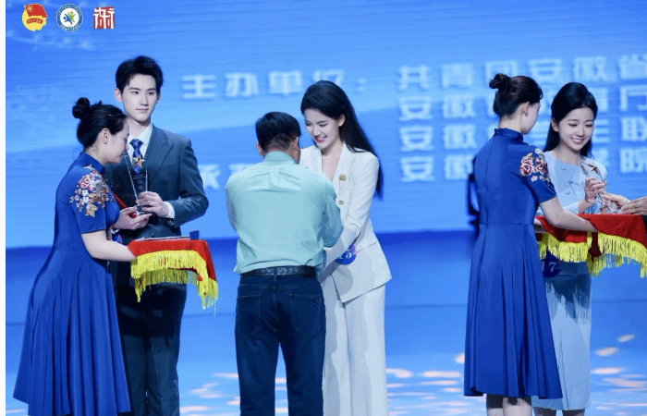
本次大赛是安徽省内首次面向全省高校播音与主持专业学子设立的权威性专业赛事，吸引了来自全省数67所高校的百余名选手同台竞技。大赛赛程紧凑，环节设置全面，涵盖了即兴评述、模拟主持、场景化演讲等多个方面，全面考察选手的语言表达、逻辑思维、临场应变及综合文化素养。 在激烈的角逐中两位同学以其稳健的台风、清晰的逻辑和富有感染力的表达，赢得了评委们的一致好评。场景化演讲环节两位同学从自身出发，胡锦涵阐述了自己的聋哑人姑姑的故事，感人至深；李雅露讲述了自己为主持梦想奋斗的过程。
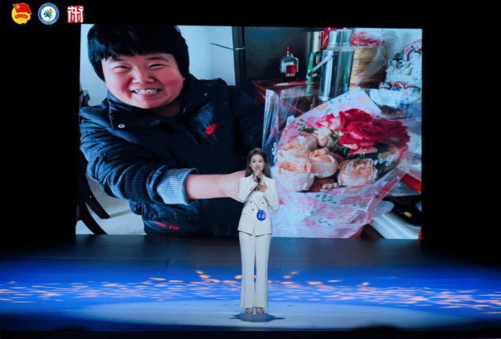
我院播音与主持艺术专业始终坚持“以赛促学、以赛促教”的理念，积极组织学生参与各类专业赛事。此次在省级大赛中的优异表现，不仅展示了我院学子的卓越风采，也检验了专业的教学实力，对于进一步提升专业影响力、激发学生的学习热情具有重要意义。载誉而归，我院师生将继续砥砺前行，争取在今后的教学与实践中再创佳绩。
（二）数字化教学资源建设
联合桐城师范高等专科学校、马鞍山师范高等专科学校，共建小学教育专业教学资源库，进一步促进各校教育资源的数字化、网络化和智能化转型。
典型案例
学校参加省级小学教育专业教学资源库共建交流研讨会
1月10日上午，“小学教育专业教学资源库”共建研讨会在桐城师范高等专科学校成功召开。此次会议由桐城师范高等专科学校、阜阳幼儿师范高等专科学校、马鞍山师范高等专科学校联合主办，旨在落实国家关于深化职业教育体系建设的战略部署，推动小学教育专业教育资源的建设与共享，进一步提升小学教育专业的办学质量。学校党委委员、副校长刘明、小学教育学院院长郭玉敏应邀参会，教务处、小学教育学院主要负责人参与了本次研讨会。
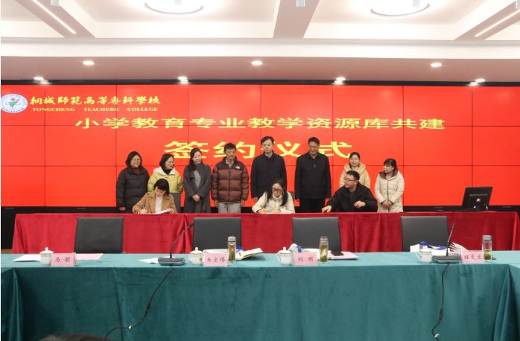
此次研讨会的召开，标志着三校联合主办的“小学教育专业教学资源库”工作迈出了关键一步，充分体现了国家在推进职业教育现代化进程中的重要政策导向。根据《关于深化现代职业教育体系建设改革的意见》，项目的实施将加快推动校省国家三级教育资源库的共建共享，进一步促进各校教育资源的数字化、网络化和智能化转型。教务处代表学校与桐城师范高等专科学校、马鞍山师范高等专科学校签署了资源库共建协议，与会各合作院校分别介绍了在资源库建设方面的最新进展，并结合各校小学教育专业人才培养方案，明确了首批待建课程的任务分工。学校将承担心理学基础、教师口语、小学科学课程与教学、小学数学设计与实施等课程的建设任务。
会议期间，与会人员深入探讨了资源库的建设目标、实施路径和运行机制，明确了未来各项任务的分工与协作。刘明在发言中指出，此次研讨会进一步明确了资源库建设的核心目标与发展路径，尤其是在资源库建设的运行平台、机制保障等方面达成了广泛共识，推动了各合作院校在教育资源共享方面的紧密合作。各共建院校要进一步深化合作，优化资源库建设的质量和效率，统筹制定科学规范的建设指南和资源标准，切实提升资源库的使用效能，确保项目建设成果充分惠及广大师生，推动区域教育行业高质量发展，助力现代职业教育体系的深化改革，形成可持续、可复制、可推广的典型案例，切实提升各合作校小学教育专业的内涵质量和人才培养水平。
三、师资与实践教学：双轮驱动，强化协同育人
（一）师范教育实践基地扩容
2025年新增颍东区东平路小学为师范教育实践基地，联合开展“教研-见习-实习”一体化培养，组织师范生完成教育见习1次，开展联合教研活动2次。
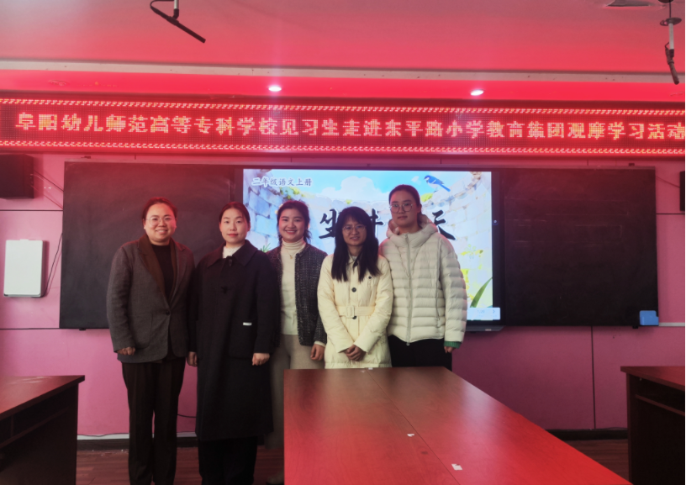

（二）非师范教育产教深度融合
与箩兜橙文化传媒有限公司共建实践教学基地，围绕婚庆主持、带货直播等场景，开发“真实项目+岗位轮训”实训模式，学生参与真实直播项目9场。
四、学生发展与竞赛
构建“班级初赛-学院复赛-学校决赛-省赛选拔-国赛冲刺”五级竞赛体系，全年举办技能竞赛20余场，覆盖学生80%以上。获国奖一等奖1项，三等奖2项；省级一等奖3项，二等奖、三等奖30余项。
典型案例：
1.我院学子在第十四届全国大学生金相技能大赛暨第三届全国大学生金相大会中再创佳绩
2025年7月25日至30日，由教育部高等学校材料类专业教学指导委员会主办、成都工业学院承办的第十四届全国大学生金相技能大赛暨第三届全国大学生金相大会在四川宜宾圆满落幕。此次大赛吸引了来自全国562所高校的3700余名选手同台竞技，我校学子凭借扎实的专业技能和出色的临场发挥，在比赛中再次斩获多项大奖，为我校赢得荣誉。 全国大学生金相技能大赛是全国普通高校大学生学科竞赛排行榜内的84个竞赛项目之一。本届大赛首次将金相技能大赛与金相大会合并举办，设立“个人技能赛”“团体对抗赛”“理论综合考核”三大板块，全面考察学生的实验操作、团队协作和理论应用能力。赛事规模再创新高，前期经过26个分赛区的激烈预赛，最终2000余名选手晋级决赛。 比赛试样选取球墨铸铁和20钢两种典型材料，选手需在30分钟内完成磨制、抛光、腐蚀和显微观察等全流程操作。评委组依据制样规范性、图像清晰度、表面质量等指标进行盲评，综合两个样品的总分决定个人排名。团体赛则通过组织图谱识别、现场抢答等形式展开，考验团队的协作与应变能力。 结合我校办学特色，经过校内初赛、复赛两轮筛选我校3位同学晋级国赛，参加“个人技能赛”“团体对抗赛”两个模块，最终获得国赛一等奖1项，三等奖2项，团体三等奖1项，其中2021级小教（4）刘雨露以近乎完美的制样工艺和显微组织观察能力，从2000余名选手中脱颖而出，获得全国一等奖；2023级科学教育（2）班蒋晨曦、2021级小教（3 ）班廖思雨两位同学获三等奖。3人在团体赛中荣获三等奖。这是我校在去年获得国赛大奖后再次获奖。
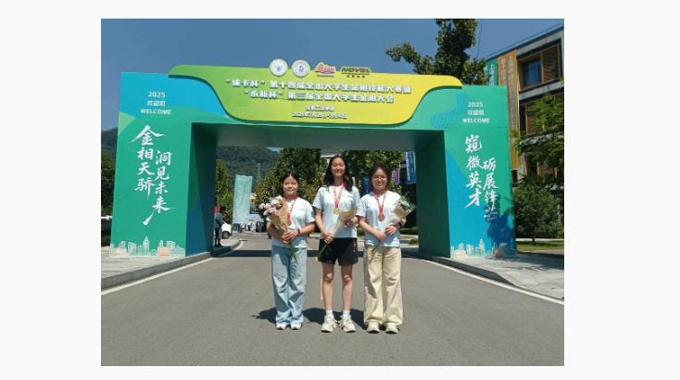
金相技能大赛是技艺的较量，更是科学素养和精益求精工匠精神的集中体现。作为师范类院校，学校将金相技能竞赛与科学教育专业培养深度结合，在课程中增设实验模块，加强实训室建设，培养学生“文理交融”的跨学科能力，践行“厚基础、强实践、重创新”的育人理念。同时，通过大赛平台与全国高校交流经验，推动实践教学改革，将竞赛标准反哺教学。本次成绩的取得，是学校“以赛促教、以赛促学”教学改革成果的集中体现。 此次全国金相技能竞赛的优异成绩，不仅为我校赢得了荣誉，也为相关专业的发展注入了新的动力。未来，学校将继续深化教育教学改革，加强与企业和科研机构的合作，拓展产教融合的深度和广度，为学生提供更多的实践机会和就业渠道。同时，学校将鼓励学生积极参加各类学科竞赛和科技创新活动，培养学生的创新意识和实践能力，为推动我国教育事业和科学技术的发展贡献力量。
2.盛夏弦歌奏凯 杏坛硕果飘香——我院学子在安徽省第17届大学生广告艺术大赛中勇创辉煌
盛夏流金，捷报翩跹！在刚刚落幕的安徽省第17届大学生广告艺术大赛中，小学教育学院学子第二次参赛即斩获省级奖项11项，其中一等奖2项、二等奖3项、三等奖4项、优秀奖2项，以青春之姿在全省高校竞技场上绽放璀璨光芒！
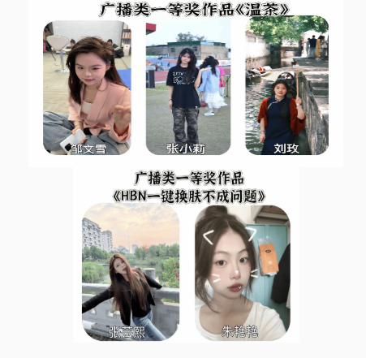
播音与主持专业作为我校新设专业，23级、24级学子以8项大奖，2项一等奖的优势领跑赛场，在广播类领域展现专业底蕴、创新活力及阜幼专风采。该专业95%以上学生来自分类招生，却能与全省本科院校同台竞技并脱颖而出，以“黑马”之姿诠释我校“低进高出”的育人成效，印证学校领导重视新专业建设，深化教学改革的实力
2025年我院新设网络直播与运营专业，我们将在学校大力支持下，总结播音与主持专业建设经验进一步加大新专业建设力度，优化人才培养方案，加强教育教学改革，充实师资队伍，加强实验实训室建设，强化校企合作，坚持“以赛促教，以赛促学”育人理念，争取在新专业建设及育人成效上取得更好成绩。
五、服务共享与社会合作
“两创”赋能非遗新活力，阜南柳编织出振兴新画卷
为认真贯彻学习党的二十大报告关于非遗保护传承工作提出的系统性保护、创造性转化、创新性发展的核心方向，强调要满足人民文化需求、推进文化自信自强以及助力乡村振兴的相关战略。8月30日至9月7日，阜阳幼儿师范高等专科学校小学教育学院“梦想学院”支教团队一行8人，带着对传统文化的敬意与对乡村发展的关注，赴阜南县黄岗村开展为期8天的暑期“三下乡”社会实践活动，开展了一场从“寻找文化”到“动手实践”的深度之旅。
寻找文化——从田间地头到非遗工坊 阜南柳编与中华传统文化深度交融。从“草木为用”到“礼俗为体”，再到“精神为魂”，阜南柳编把中华传统文化的生态观、审美观、伦理观和家国观一并编进经纬之间，成为看得见、摸得着、用得上的“活态文化样本”。 初到阜南，最先感受到的是“柳条的生命力”。听当地农民叙述，这种柳条韧性极强，是阜南柳编的核心原料。柳条一年一收，割、晒、泡、蒸、编……每一步都凝结着匠人的耐心与技艺。在3600平方米建设的柳编文化主题展馆中，队员们分别参观了四大主题展厅：“探·柳编起源”“创·柳编技艺”“兴·柳编产业”“览·柳编宏图”在看到展馆中有柳编地动仪、柳编龙、柳编家具等上千件作品时，令团队成员们叹为观止。 尤其是看到由柳条编织的龙时，那一刻，仿佛时间突然安静了一秒。整条龙没有一根铁丝、一滴胶，所有张力都靠柳条自身的“筋骨”咬合——甚至能看见关节内侧的“反搓麻花”，像武术家腕背凸起的青筋，把力量勒在皮肉之下。站在它面前，会突然生出被春天反噬的错觉：不是人编了龙，而是龙在柳条还是嫩芽时就提前在树汁里写好了自己的家谱，只等今天借人的手，把筋骨一节节拆封。
走进企业——听“守艺人”讲柳编 走进阜南柳编企业——安徽紫亿工艺品有限公司，与柳编“守艺人”高师傅面对面交流。踏入阜南柳编工厂，在高师傅的带领下见证柳编从原材料到成品的完整转化过程。通过视觉、听觉、嗅觉、触觉的多重体验，不仅看到了传统技艺的精湛，更感受到非遗文化在现代工厂中的鲜活生命力，以及绿色发展理念与传统手工艺的深度融合。 阜南柳编已从“养活几代人的手艺”升级为“带动十万人就业、出口超3亿美元的县域支柱产业集群”。同时也听到了一些现实的挑战：“年轻人不愿意学，手工成本高，机器替代不了手艺。”也让团队成员们意识到：非遗不是“过去的东西”，而是“活着的难题”。 但传统产业不是落后的代名词，而是可以通过生态化改造焕发新活力。在“两创”理念指引下，阜南柳编实现了从传统手艺到生态产业的华丽转身。当地政府和企业积极探索“柳编+生态+文旅”融合发展模式，建设柳编文化产业园、生态观光基地，开发柳编体验旅游项目，将生态资源直接转化为经济收益。
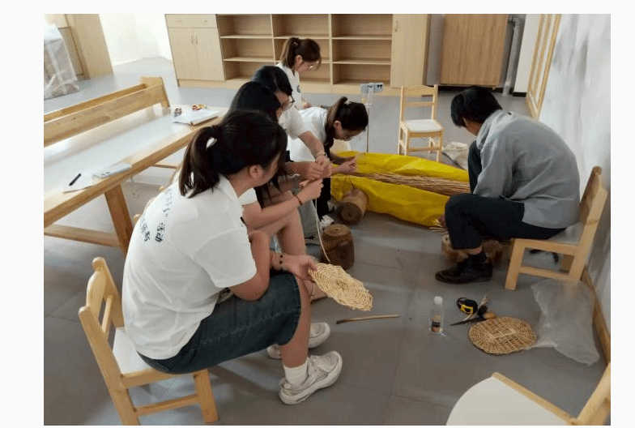
动手实践——团队成员也能“编”出一点什么 在非遗柳编传承人高师傅的指导下，团队成员们第一次坐上了编工凳，拿起了泡软的柳条。从“打底”到“收口”，开始学着编出了人生中第一个柳编小板凳。虽然编的歪歪扭扭，但高师傅说：“只要愿意学，就比什么都强。”那一刻，团队成员们也真正体会到：传承不是口号，而是一次次弯腰、一回回编织。 柔韧的柳条在匠人手中交织，编织出的不仅是实用器物，更是阜南人民对美好生活的向往。在这片土地上，柳编工艺与“两创”理念深度融合，展现了中国乡村绿色发展的无限可能。 当越来越多的乡村像阜南一样，挖掘自身生态优势，转变发展方式，一条条绿水青山与金山银山相得益彰的康庄大道必将铺展在中国乡村大地之上，编织出更加绚丽多彩的乡村振兴画卷。
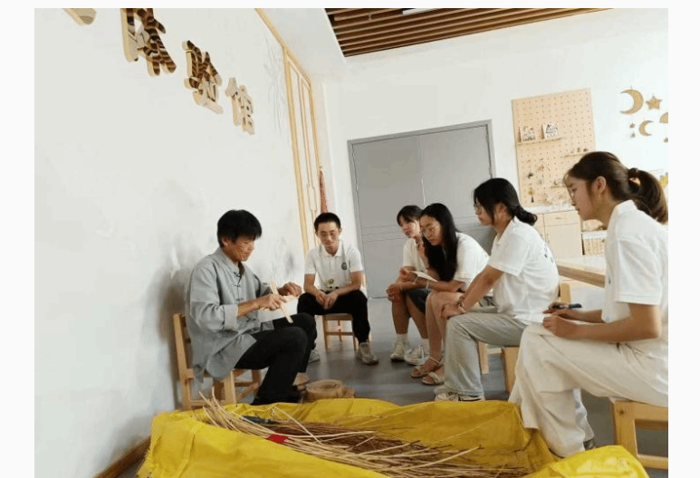
共话匠心——青年与匠人的“双向奔赴” 午时，团队成员坐在小板凳上围着高师傅，开始了一场“非正式”的座谈会。一边是柳编匠人，一边是大学生社会实践团队。 接着开始聊：如何让柳编“潮”起来？能不能用AI设计新纹样？短视频能不能帮老手艺“出圈”？大学生能不能做“柳编文创”创业？没有PPT，没有话筒，只有一把把小凳子，和一颗颗想做事的心。 高师傅那双饱经岁月却依然灵巧的手，编织的何止是柳条，更是时光与热爱的交响。当问及缘由，他轻描淡写归功于“热爱”二字——而这恰恰是最动人的匠心独白：因为热爱，所以甘守寂寞；因为热爱，所以精益求精；因为热爱，平凡的柳条在您指尖被赋予了灵魂与生命。

